密级 | 内部机密
版权 | SEN

游戏障碍需求文档

版权所有 不得复制

版本控制
文件状态：  草稿  修改中  定案  作废 | 文档编号：
文件状态：  草稿  修改中  定案  作废 | 当前版本： | V1.0
文件状态：  草稿  修改中  定案  作废 | 作 者： | 吴鹤翔
文件状态：  草稿  修改中  定案  作废 | 完成日期： | 2016/04/19
文件状态：  草稿  修改中  定案  作废 | 备 注： | 定案

修改记录
修改时间 | 修改人员 | 修改原因 | 修改内容
2016/04/19 | 吴鹤翔 | 建立文档 | 建立文档

目录
一、 方案概述 2
二、 详细说明 2

方案概述
本方案仅描述游戏过程中，可能遇到的障碍物以及其特性。
需要注意的是，某些可消除的障碍物，应该也可以作为游戏的任务目标出现。
暂时先设计这些，隐隐觉得编个100关左右都够用了。

详细说明
障碍名称 | 说明 | 参考图
木桩1 | 非容器，不可移动，不可被移动。  可被相邻消除消除。 | 
木桩2 | 同上，可被相邻消除降级为木桩1 | 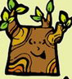
藤蔓1 | 不可移动，不可被消除，容器，锁定位置，可被本格消除消除。 | 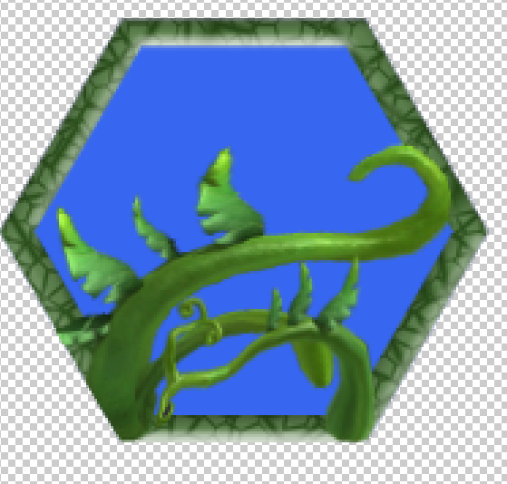
藤蔓2 | 同上，被本格消除时降级为藤蔓1 | 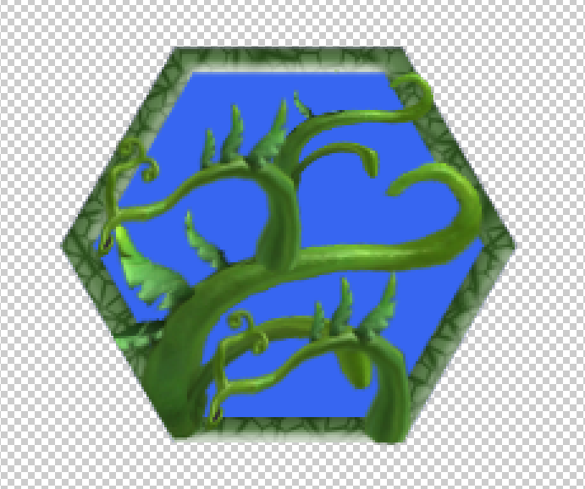
食人藤 | 不可移动，不可被消除，容器，锁定位置，可被本格消除消除。本其容纳的水果，会在1回合后变为大便。 | 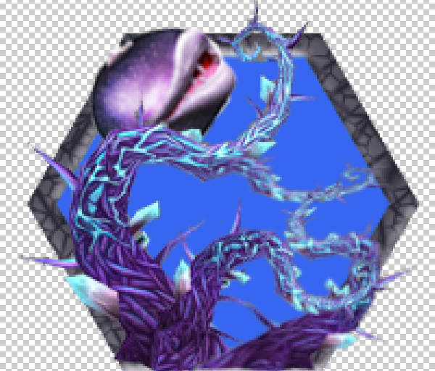
大便 | 同木桩1 | 
泥巴  紫藤（与泥巴相同就是表现不同） | 不可移动，不可被移动，可被相邻消除消除，每回合如果全场没有泥巴被消除，则在随机一个挨着水果的泥巴的随机相邻水果（普通）变成一个新泥巴。相邻格可能没有水果或是其他障碍，或被锁定，则不发生变化。 | 
石头 | 非容器，不可移动，不可被移动，不会被消除。会使直线爆炸的效果停止。 | 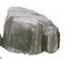
蟑螂 | 趴在水果上，使这个水果不可消除不可移动，蟑螂每回合会随机趴到相邻的一个水果（普通）上，可被相邻消除消除。 | 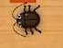
害虫出口 | 非容器，不可移动，不可被移动，不会被消除，蟑螂到达这里会被驱逐出场地，驱除蟑螂后，出口消失。 |   
冰块1 | 不可移动，不可被移动，容器，可被本格的消除消除。 | 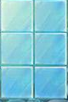
冰块2 | 同1级，降级为冰块1级。 | 
雪块1 | 非容器，可移动（按照正常水果的下落规则移动即可），不可被移动。可被相邻消除消除。 | 
雪块2 | 同上，消除后降级为雪块1 | 
龙卷风 | 非容器，不可移动，不可被移动。持续N回合，每回合将周围的水果逆时针顺次旋转一格，N回合后自动消失。 | 
超级龙卷风 | 非容器，不可移动，不可被移动。持续N回合，每回合先随机与周围水果互换位置，然后将周围的水果逆时针顺次旋转一格，N回合后自动消失。 | 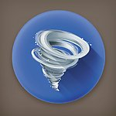
雷劈 | 随机挑选一个水果被雷劈，雷劈后该水果不可移动，不可被移动，不可被消除，持续N回合后自动消失。 |   闪电特效加  黑色水果（被劈黑了）

备注：（以下内容暂时没想好适不适合加游戏中）
传送门入口，不可移动，不可被移动，容器。
传送门出口，不可移动，不可被移动，容器。（好像受地图限制施展不开啊）
*酒桶，可与任意水果直接交换，交换后会一直滚动，直到滚出场地，会消除路径上的水果。（不够障碍啊，感觉作为道具还是蛮合适的）

